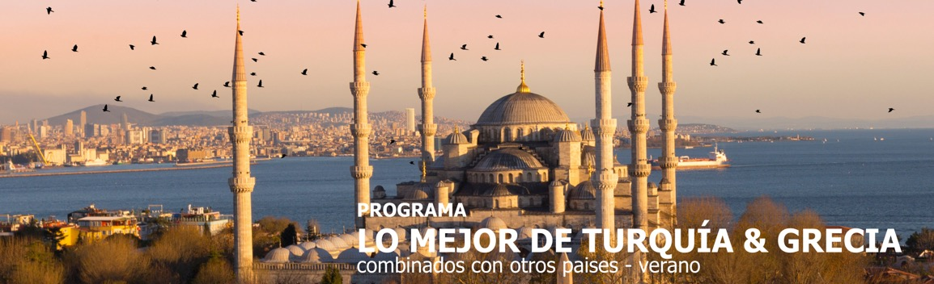
11 días / 10 noches 2026
Programa verano.

SALIDAS 2026:
*Cada viernes, primera salida el 27 de marzo y última el 23 de octubre (esta última salida no incluirá la visita de Atenas en regular)

ESTAMBUL – CAPADOCIA – ATENAS – NAUPLIA
OLIMPIA – DELFOS – METEORA

INCLUYE

En Turquía

- 2 noches en Estambul en alojamiento y desayuno.
- Circuito por el interior de Turquía en media pensión.
- Autobús/minibús de lujo con aire acondicionado.
- Entradas.

En Grecia

- 3 noches en Atenas en alojamiento y desayuno.
- Visita a la ciudad de Atenas con entrada al Museo Nuevo, con guía de habla hispana y entradas incluidas.
- Circuito de 4 días/3 noches por el Peloponeso y Meteora en media pensión, en servicio regular con guía de habla hispana y entradas incluidas, en categoría primera.
NO INCLUYE

- Tiquetes aéreos internacionales.
- Vuelo Estambul (IST) - Kayseri (ASR) - Estambul (IST) (desde 250 euros por persona aproximadamente en clase económica). Si desean hacer las reservas de los vuelos, por favor reservar los siguientes: TK 2012 IST/ASR a las 08:30 & TK 2013 ASR/IST a las 10:45.
- Vuelo Estambul/Atenas
- Bebidas o extras.
- Actividades no descritas.
- Gastos personales y extras no mencionados en el itinerario.
- Tarjeta de asistencia médica.
- Fee Bancario.

TARIFAS EN EUROS POR PERSONA

CATEGORÍA ÚNICA & TEMPORADA ÚNICA
PLATA
(valor por persona)
doble | triple | sencilla
2519 euros | 2388 euros | 3727 euros

ITINERARIO

DÍA 1 – viernes ESTAMBUL

Llegada a Estambul (aeropuerto Atatürk), traslado al hotel y alojamiento.

DÍA 2 – sábado ESTAMBUL

Desayuno. Excursión de día completo por la ciudad con almuerzo incluido. Salida del hotel para visitar la ciudad antigua: Mezquita Azul, majestuosa y elegante. Hipódromo de la época bizantina. Basílica de Santa Sofía del siglo VI. Después del almuerzo, visita a la Cisterna Basílica y finalizaremos con el Gran Bazar.

DÍA 3 – domingo ESTAMBUL - CAPADOCIA

Desayuno y traslado al aeropuerto para tomar un vuelo hacia Capadocia. Al llegar, visita a una ciudad subterránea. Cena y alojamiento.

DÍA 4 – lunes CAPADOCIA

Día completo para explorar la región: Valle de Göreme con sus iglesias excavadas en la roca y frescos. Pueblitos trogloditas de Paşabağ. Fortaleza natural de Uçhisar y Ortahisar. Centro artesanal de piedras semipreciosas. Chimeneas de hadas de Ürgüp y Avanos, famoso por sus centros artesanales y tejeduría. El día culmina con la visita a un taller artesanal de alfombras. Cena y alojamiento.

DÍA 5 – martes CAPADOCIA - ESTAMBUL - ATENAS

Desayuno y traslado al aeropuerto para volar hacia Atenas, con escala en Estambul. Llegada al aeropuerto de Atenas, traslado al hotel y alojamiento.

DÍA 6 – miércoles NAUPLIA - OLIMPIA

Breve parada en el Canal de Corinto, visita a Micenas y al Teatro de Epidavros. Continuación hacia Olimpia. Cena y alojamiento.

DÍA 7 – jueves OLIMPIA - DELFOS

Desayuno y visita del antiguo Estadio Olímpico y el museo. Salida hacia Delfos. Llegada, cena y alojamiento.

DÍA 8 – viernes DELFOS - METEORA

Desayuno y visita de Delfos, conocido como el "Centro del Mundo". Recorrido por el Museo Arqueológico y el sitio arqueológico. Luego salida hacia Kalambaka. Cena y alojamiento.

DÍA 9 – sábado METEORA - ATENAS

Visita a Meteora, famosa por sus monasterios situados sobre las rocas. De camino de regreso, parada en las Termópilas. Llegada a Atenas alrededor de las 18:00. Alojamiento.

DÍA 10 – domingo ATENAS

Desayuno. Visita a los sitios principales de la ciudad de Atenas: Estadio Kalimármaro. El Arco de Adriano. Parlamento, Monumento del Soldado Desconocido y Cambio de Guardia. Plaza Syntagma, Plaza de la Concordia, Plaza Omonia y la Acrópolis. Visita al nuevo museo de la Acrópolis. Tarde libre.

DÍA 11 – lunes ATENAS

Traslado al aeropuerto a la hora indicada para el vuelo de regreso.
Fin de nuestros servicios.

TARIFAS SUJETAS A DISPONIBILIDAD Y CAMBIOS SIN PREVIO AVISO.

